Кафедра вычислительной техники

Основы профессиональной деятельности

Лабораторная работа №2

Выполнение арифметических операций над двоичными числами

Вариант 15

Преподаватель: Калинин Игорь Владимирович

Выполнил: Кульбако Артемий Юрьевич

Р3112

Санкт-Петербург

2018

Задание:

1. Переписать в отчёт (рукой, а не копированием в электронном виде) формулировку заданий 4-9! Это не просто так, а для того, чтобы вы выполнили все необходимые пункты задания. Данную лабораторную надо выполнять как вычислительная машина, которая действует строго по инструкции.

2. Номер варианта взять из списка группы в ISU. Определить свои числа А и С.

3. По заданному варианту исходных данных получить набор десятичных чисел.

X1 = A, X2 = C, X3 = A+C, X4 = A+C+C, X5 = C-A, X6 = 65536-X4, X7 = -X1, X8 = -X2, X9 = -X3, X10 = -X4, X11 = -X5, X12 = -X6.

|  |  |
| --- | --- |
| X1 = 8361 | X7 = -8361 |
| X2 = 16090 | X8 = -16090 |
| X3 = 24451 | X9 = -24451 |
| X4 = 40541 | X10 = -40541 |
| X5 = 7729 | X11 = -7729 |
| X6 = 24995 | X12 = -24995 |

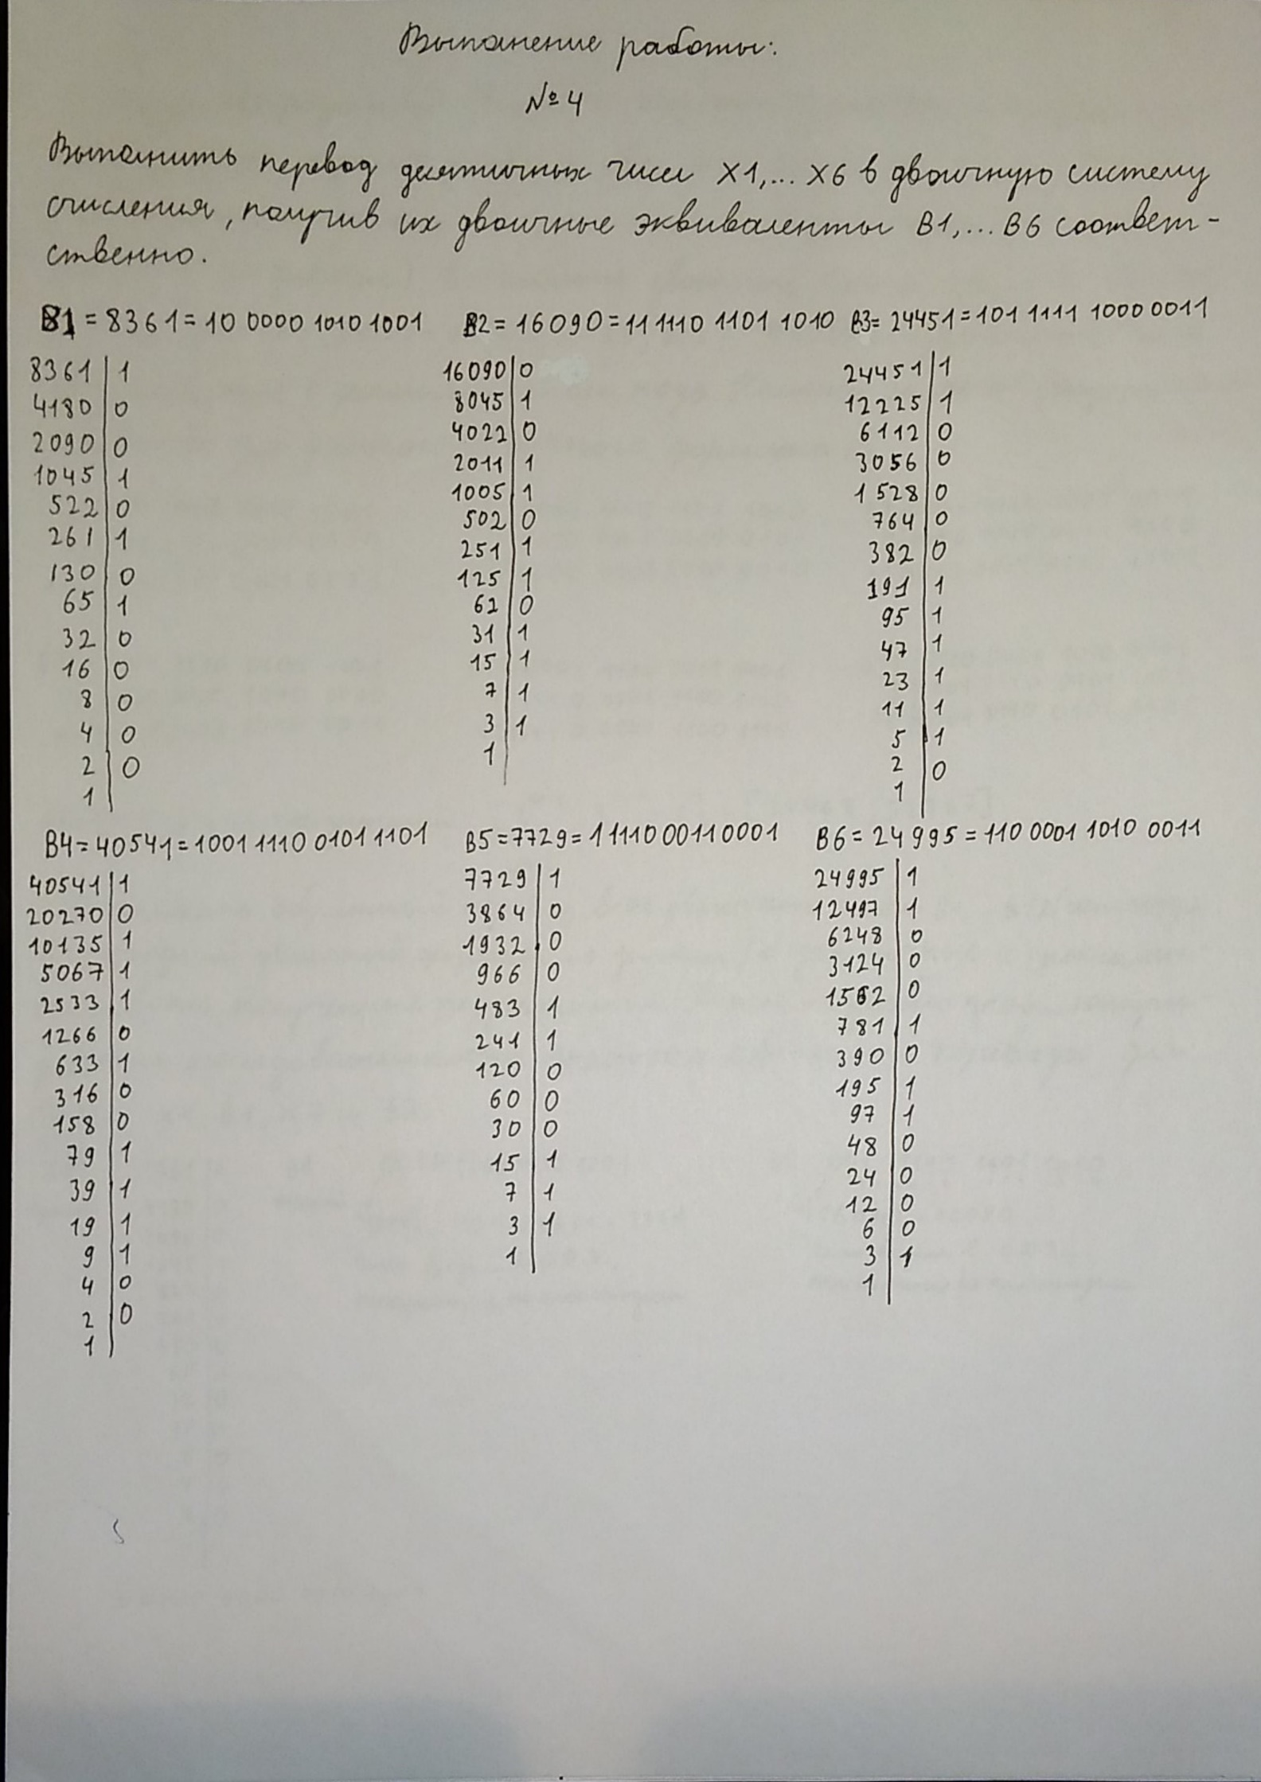

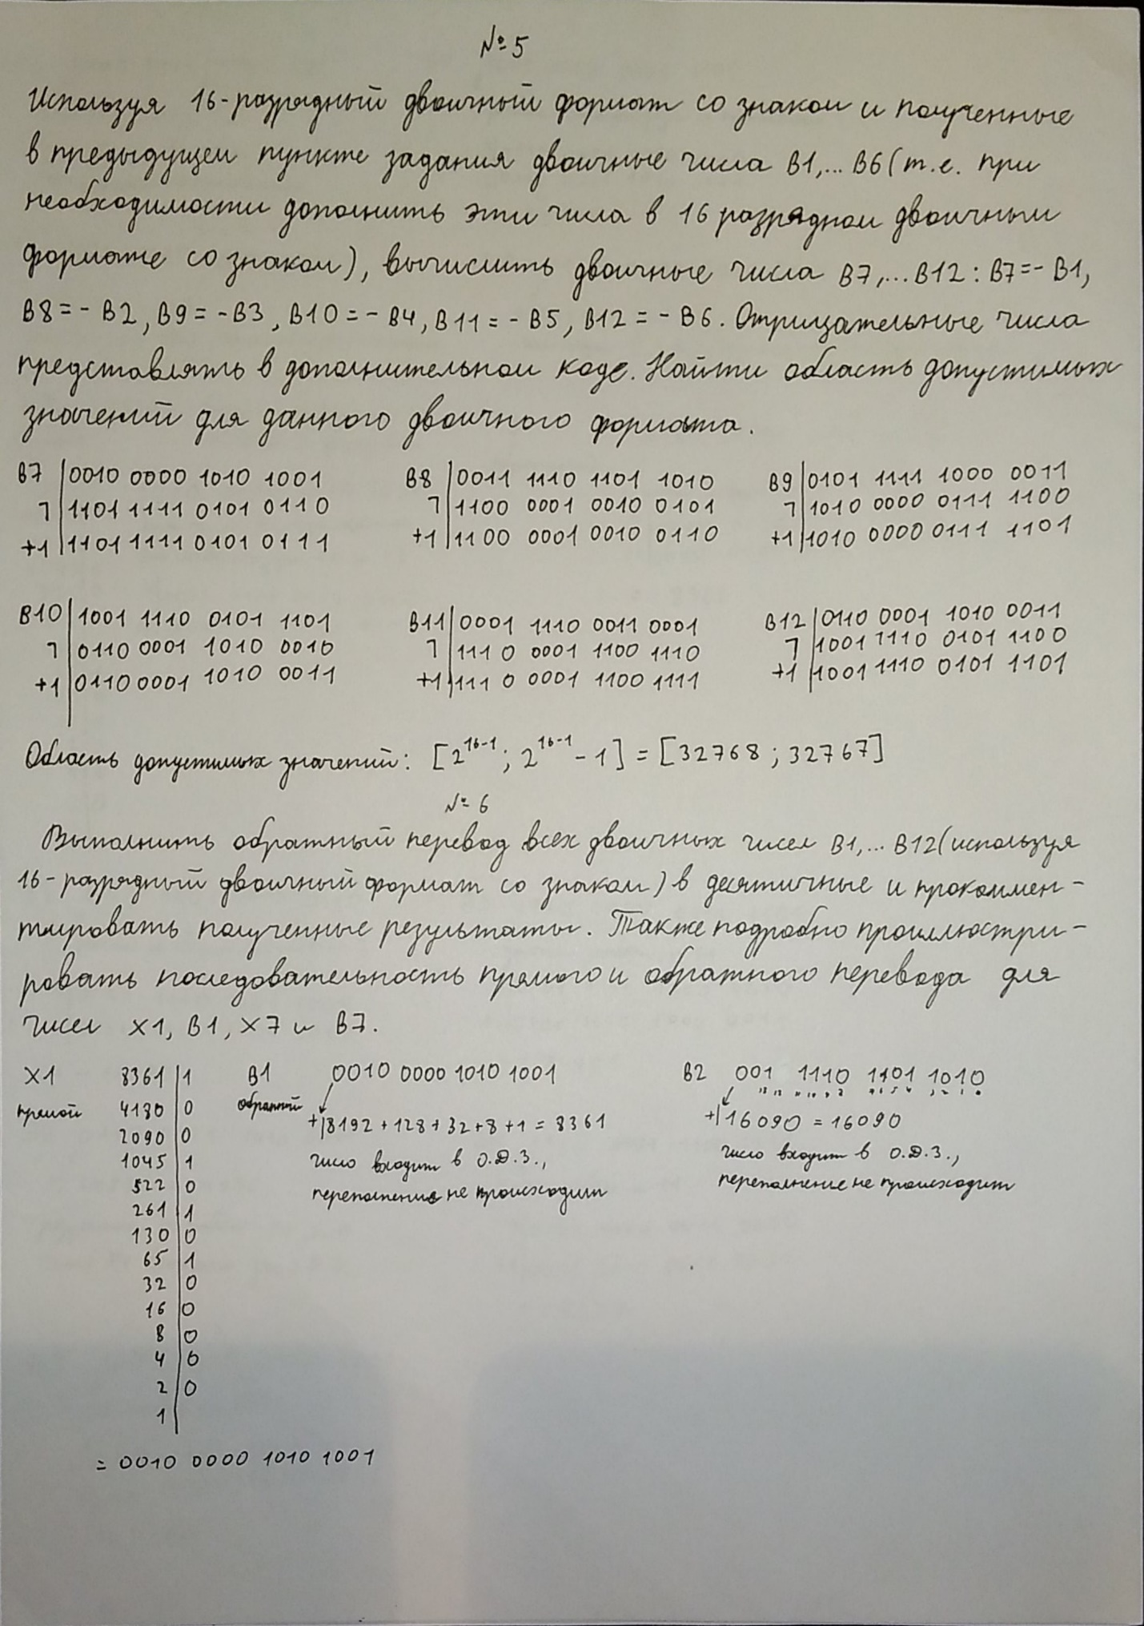

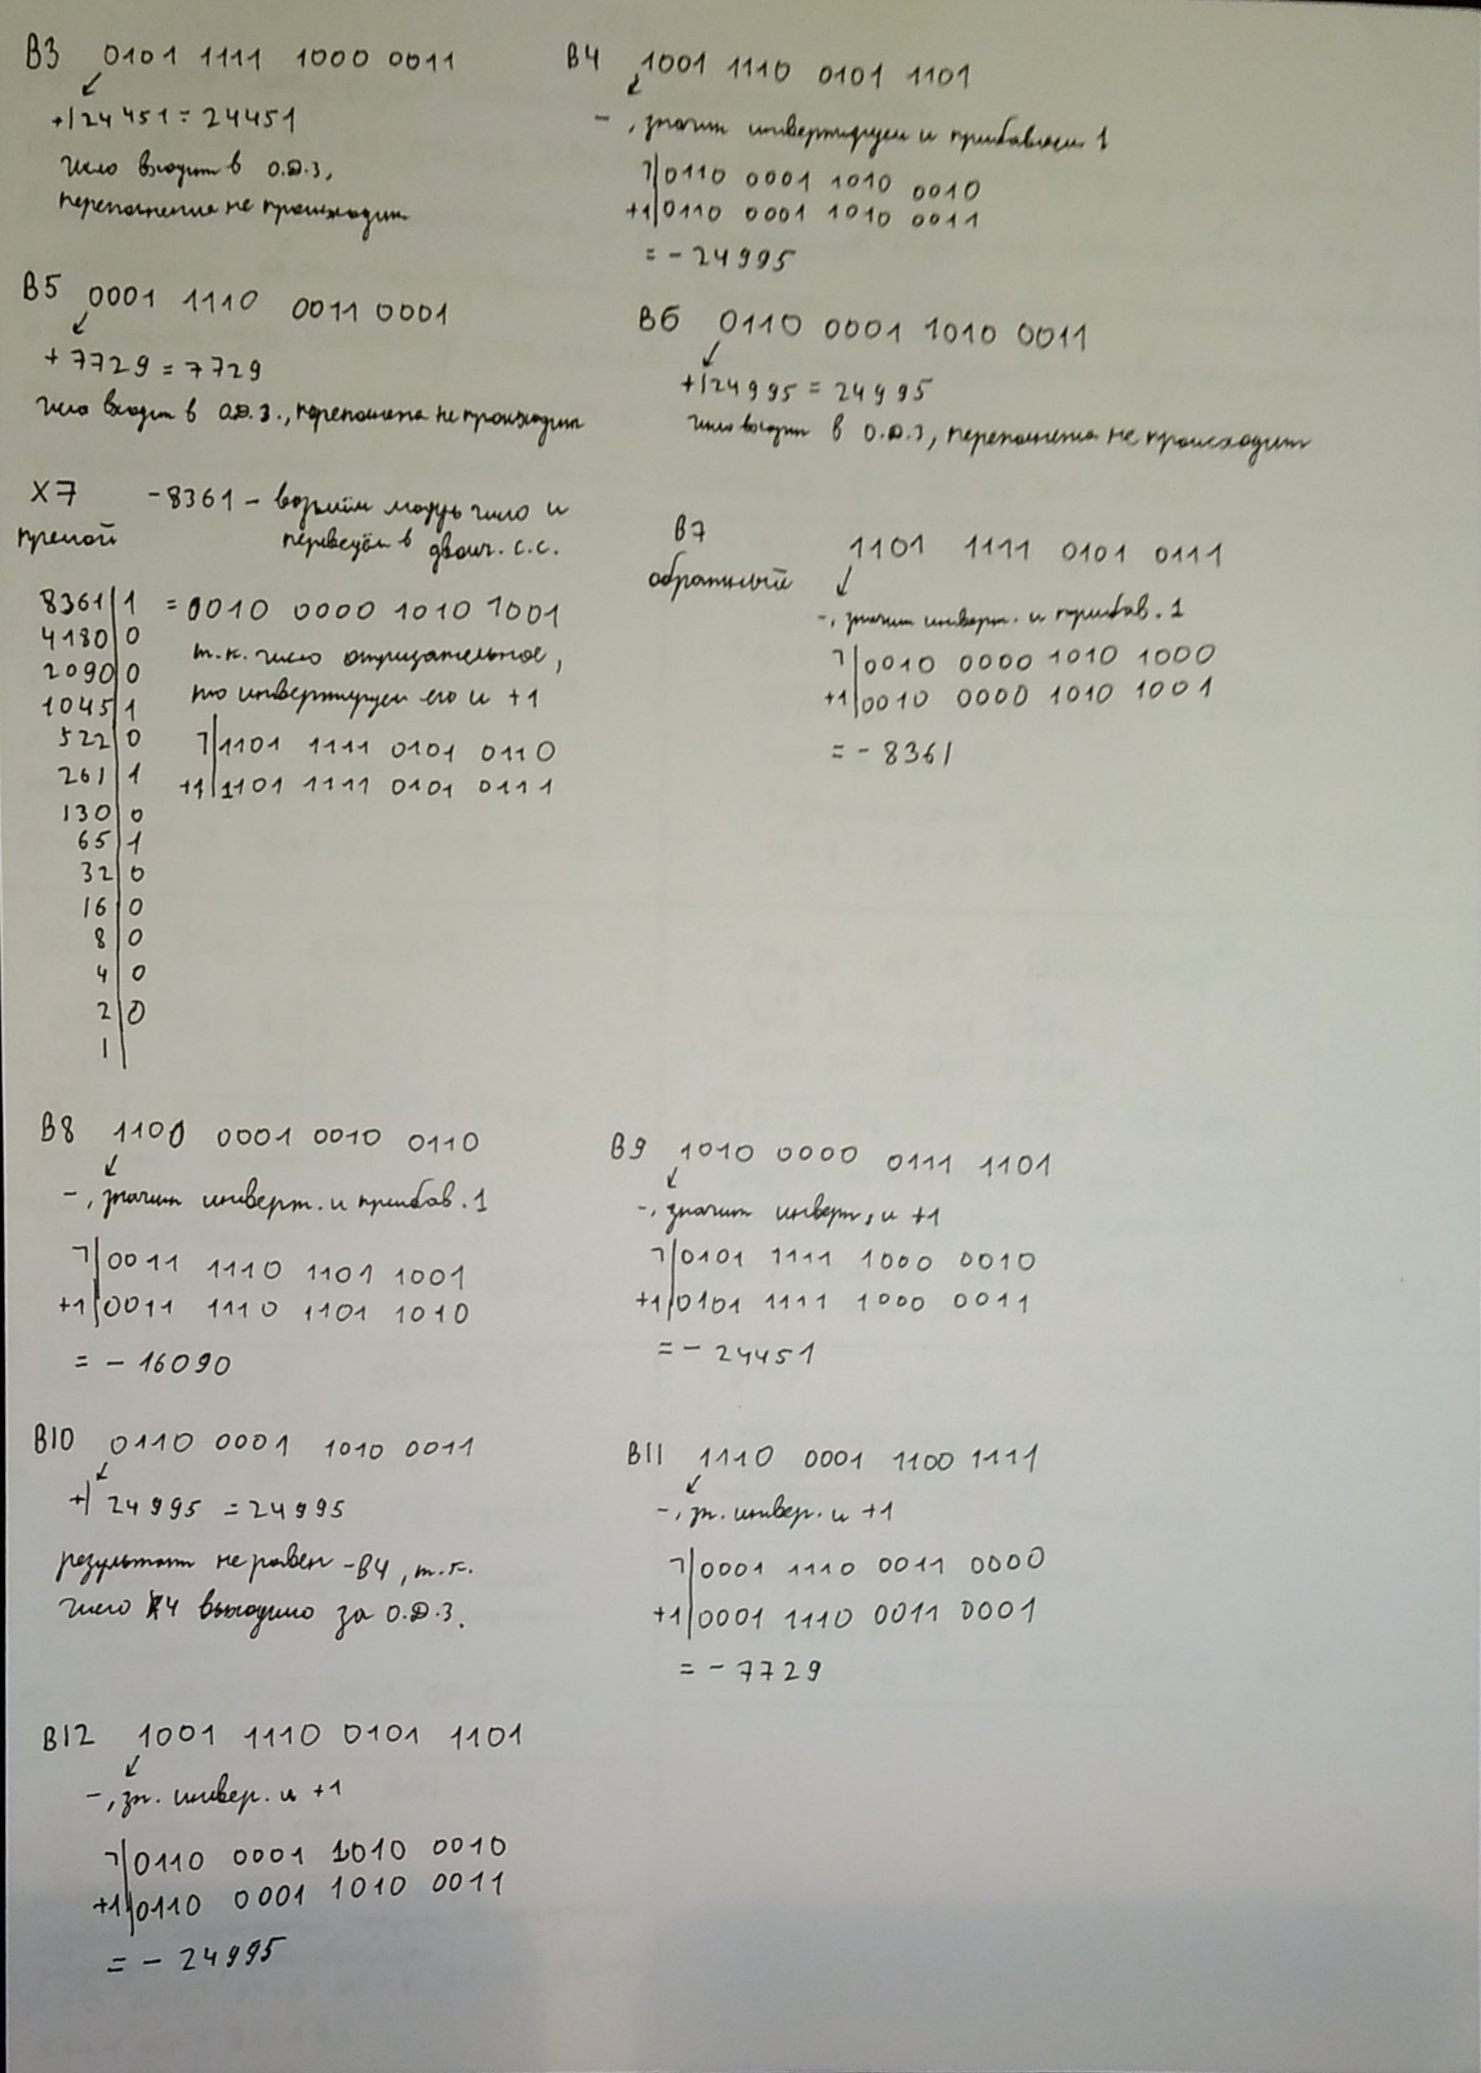

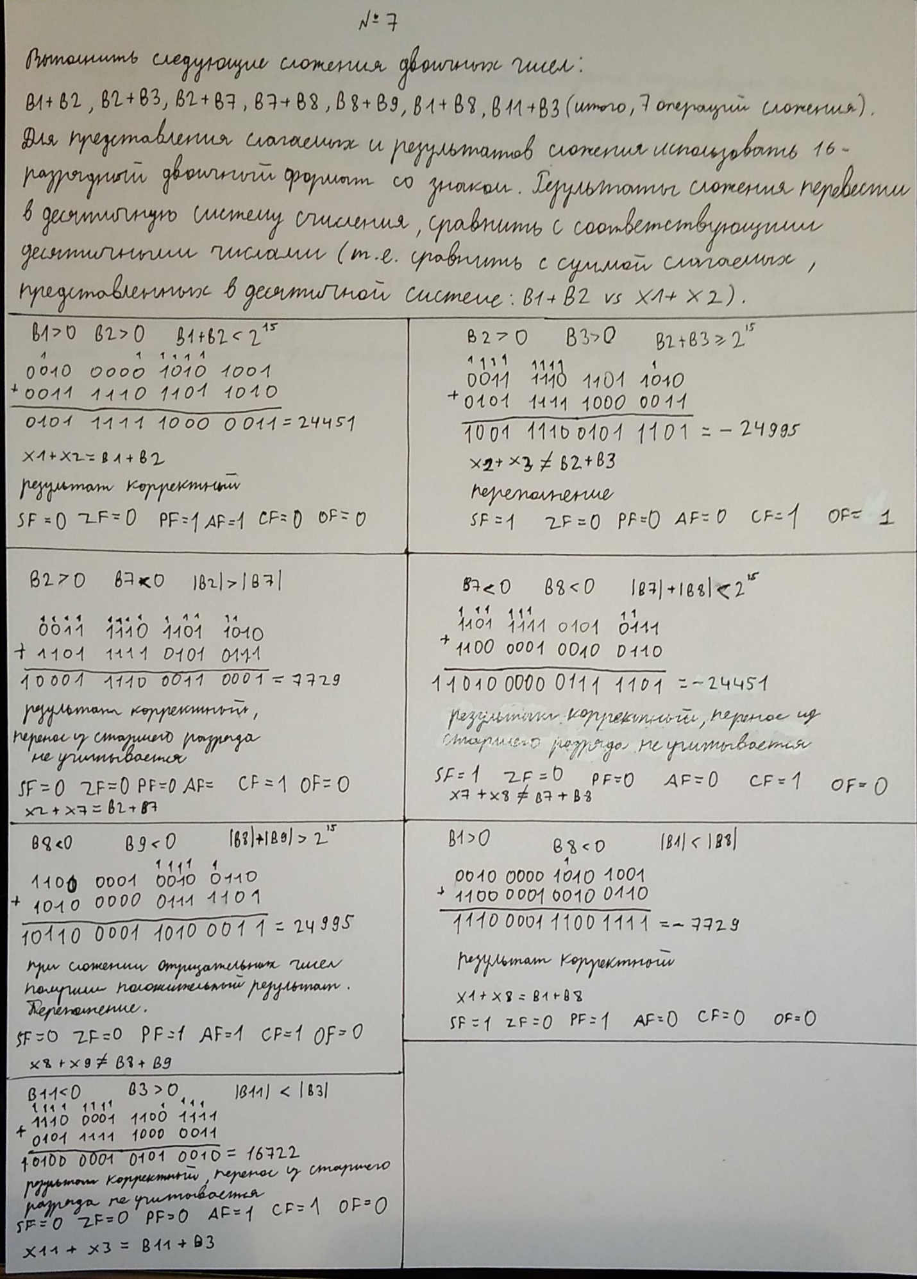

\

Вывод:

В процессе выполнения лабораторной работы я научился расставлять флаги состояния процессора, узнал, как представлены в ограниченной двоичной разрядной сетке компьютера отрицательные числа, почему используют дополнительный код.